

**О некоторых вопросах административно-территориального устройства Северо-Казахстанской области**

Совместное постановление акимата Северо-Казахстанской области от 4 октября 2018 года № 280 и решение маслихата Северо-Казахстанской области от 4 октября 2018 года № 25/2. Зарегистрировано Департаментом юстиции Северо-Казахстанской области 1 ноября 2018 года № 4973

      В соответствии с подпунктами 2), 3) статьи 11 Закона Республики Казахстан от 8 декабря 1993 года "Об административно-территориальном устройстве Республики Казахстан", подпунктом 4) пункта 1 статьи 6 Закона Республики Казахстан от 23 января 2001 года "О местном государственном управлении и самоуправлении в Республике Казахстан", акимат Северо-Казахстанской области ПОСТАНОВЛЯЕТ и Северо-Казахстанский областной маслихат РЕШИЛ:

      1. Изменить подчиненность села Куспек Айыртауского района Северо-Казахстанской области, путем исключения его из состава Нижнебурлукского сельского округа и включением его в состав Константиновского сельского округа.

      2. Установить границы следующих сельских округов Айыртауского района, согласно прилагаемой схематической карте к настоящему совместному постановлению акимата и решению маслихата:

      1) Нижнебурлукского сельского округа общей площадью 52300 гектаров, путем исключения территории села Куспек, площадью 1441 гектаров;

      2) Константиновского сельского округа общей площадью 70683 гектар, с учетом территории села Куспек.

      3. Областному и районным исполнительным органам Северо-Казахстанской области внести соответствующие изменения в учетные данные административно-территориальных единиц района и области.

      4. Коммунальным государственным учреждениям "Аппарат акима Северо-Казахстанской области" и "Аппарат Северо-Казахстанского областного маслихата" в установленном законодательством Республики Казахстан порядке обеспечить:

      1) государственную регистрацию настоящего совместного постановления акимата и решения маслихата в республиканском государственном учреждении "Департамент юстиции Северо-Казахстанской области Министерства юстиции Республики Казахстан";

      2) в течение десяти календарных дней со дня государственной регистрации настоящего решения направление его копии в бумажном и электронном виде на казахском и русском языках в Северо-Казахстанский региональный центр правовой информации – филиал Республиканского государственного предприятия на праве хозяйственного ведения "Республиканский центр правовой информации" Министерства юстиции Республики Казахстан для официального опубликования и включения в Эталонный контрольный банк нормативных правовых актов Республики Казахстан;

      3) размещение настоящего совместного постановления акимата и решения маслихата на интернет-ресурсе акимата Северо-Казахстанской области и Северо-Казахстанского областного маслихата после его официального опубликования.

      5. Контроль за исполнением настоящего совместного постановления акимата и решения маслихата возложить на заместителя акима Северо-Казахстанской области по курируемым вопросам и руководителя аппарата областного маслихата.

      6. Настоящее совместное постановление акимата и решение маслихата вводится в действие по истечении десяти календарных дней после дня его первого официального опубликования.

|  |  |
| --- | --- |
| *Аким*  *Северо-Казахстанской области* | *К. Аксакалов* |
| *Председатель сессии*  *областного маслихата* | *С. Ахметбеков* |
| *Секретарь*  *Северо-Казахстанского*  *областного маслихата* | *В. Бубенко* |

|  |  |
| --- | --- |
|  | Приложение к совместному постановлению акимата области от 4 октября 2018 года № 280 и решению областного маслихата от 4 октября 2018 года № 25/2 |

**Схематическая карта границ Нижнебурлукского и Константиновского сельских округов (масштаб 1:250000)**

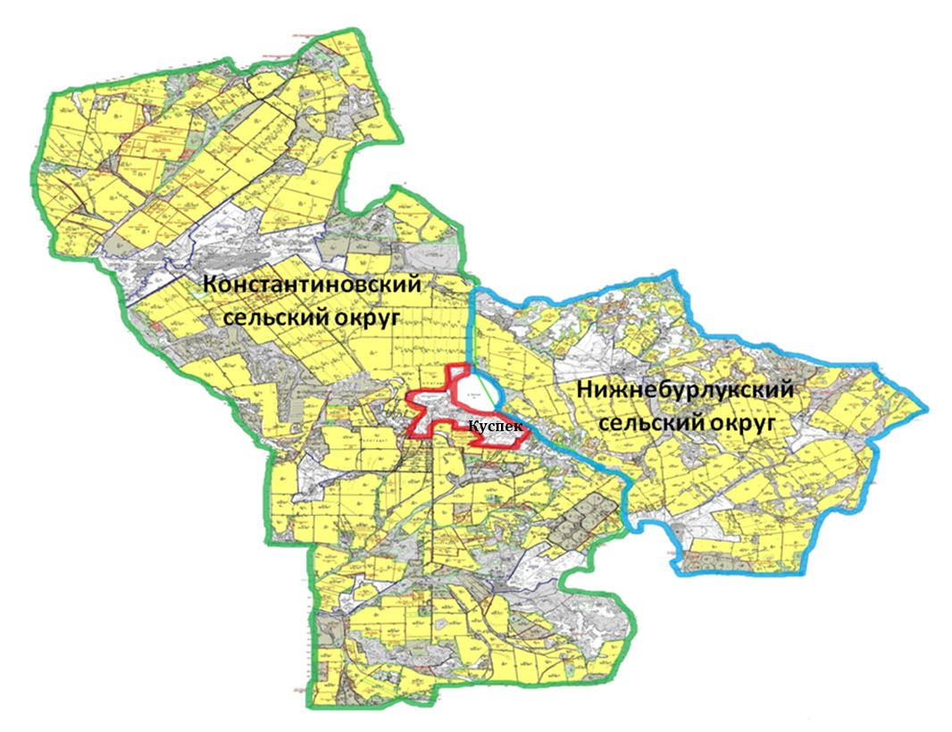

|  |  |
| --- | --- |
| Площадь Нижнебурлукского сельского округа 52300 гектар |  |
| Площадь Константиновского сельского округа 70683 гектар |  |
| в том числе земли села Куспек 1441 гектар |  |

© 2012. РГП на ПХВ «Институт законодательства и правовой информации Республики Казахстан» Министерства юстиции Республики Казахстан